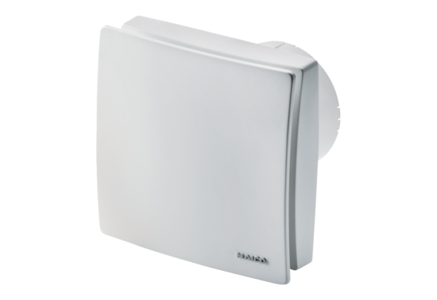Wentylator dla małych pomieszczeń ECA 100 ipro KOpakowanie jednostkowe: 1 sztukaAsortyment: A
Numer artykułu: 0084.0205Producent: MAICO

